Το κρητικό ζήτημα (1821-1905)

Η επανάσταση του 1821 στην Κρήτη καταπνίγηκε από δυνάμεις του ηγεμόνα της Αιγύπτου Μοχάμετ Άλι, που κράτησε υπό τον έλεγχό του το νησί έως το 1840. Τότε η Κρήτη τέθηκε ξανά υπό οθωμανική διοίκηση.

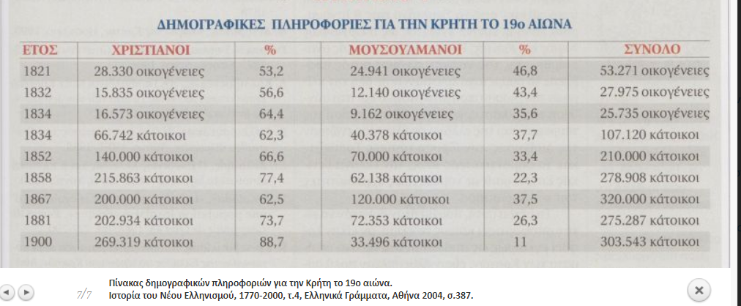

Τι ονομάστηκε κρητικό ζήτημα;

Οι προσπάθειες των Ελλήνων της Κρήτης, των ελεύθερων Ελλήνων και του ελληνικού κράτους για ένωση της Κρήτης με την Ελλάδα, καθώς και η εμπλοκή της Οθωμανικής αυτοκρατορίας και των Δυνάμεων σ’ αυτές ονομάστηκαν κρητικό ζήτημα.

ΕΞΕΛΙΞΕΙΣ:
Τι γνωρίζετε για την εξέγερση του 1866-69;

1.Στα 1866-1869 ξέσπασε η μεγάλη κρητική επανάσταση, που, παρά τις αρχικές επιτυχίες της, καταπνίγηκε. Ιδιαίτερη στιγμή της υπήρξε η ανατίναξη μιας ομάδας επαναστατών στη μονή Αρκαδίου (κοντά στο Ρέθυμνο). Το ολοκαύτωμα της μονής Αρκαδίου (Νοέμβριος 1866) προκάλεσε συγκίνηση τόσο στην Ελλάδα όσο και στην Ευρώπη.
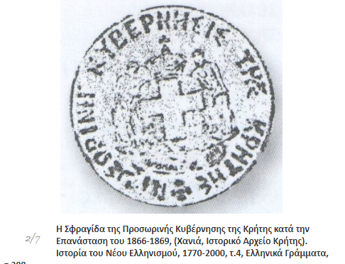
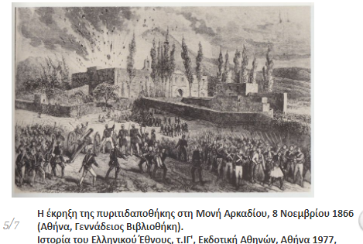
Τι ήταν ο Οργανικός νόμος και τι προέβλεπε;
2.Λίγο αργότερα, ο σουλτάνος παραχώρησε τον Οργανικό Νόμο (1868), ένα είδος τοπικού συντάγματος, που προέβλεπε:
-να προσλαμβάνονται και χριστιανοί υπάλληλοι στη διοίκηση
-να συμμετέχουν χριστιανοί αντιπρόσωποι στη Γενική Διοίκηση
-να είναι ισότιμες η τουρκική και η ελληνική γλώσσα και
-να συγκροτούνται μεικτά δικαστήρια (αποτελούμενα τόσο από χριστιανούς όσο και από μουσουλμάνους).

Τι προέβλεπε η σύμβαση της Χαλέπας;

3.Μετά από νέα μεγάλη επανάσταση, το 1878, ο σουλτάνος παραχώρησε τη σύμβαση της Χαλέπας (προάστιο των Χανίων). Σύμφωνα με αυτή:

- ο Γενικός Διοικητής θα μπορούσε να είναι και χριστιανός
-στη Γενική Διοίκηση θα πλειοψηφούσαν χριστιανοί.
Έτσι, θεσπίστηκε στην Κρήτη καθεστώς ημιαυτονομίας.

(Ωστόσο, μια νέα, αποτυχημένη επανάσταση, το 1889, έδωσε στην οθωμανική διοίκηση το πρόσχημα να καταργήσει τη σύμβαση της Χαλέπας.)

Ποιες ήταν οι εξελίξεις στην Κρήτη μετά τον πόλεμο του 1896-1897;
4.Νέα επανάσταση στα 1896-1897 εξελίχθηκε σε ελληνοτουρκικό πόλεμο, στον οποίο η Ελλάδα ηττήθηκε.

Μετά από παρέμβαση των Δυνάμεων, όμως, ο σουλτάνος αναγνώρισε τη δημιουργία της αυτόνομης Κρητικής Πολιτείας με ύπατο αρμοστή (γενικό διοικητή) τον πρίγκιπα Γεώργιο, δευτερότοκο γιο του βασιλιά της Ελλάδας Γεώργιου. Yπουργός Δικαιοσύνης της Κρητικής Πολιτείας διορίστηκε ένας νέος πολιτικός, ο Ελευθέριος Βενιζέλος.

Τι γνωρίζετε για την επανάσταση στον Θέρισο;
5.Η ολιγωρία, ωστόσο, του ύπατου αρμοστή στο ζήτημα της ένωσης με την Ελλάδα προκάλεσε την έκρηξη το 1905 νέας επανάστασης στο Θέρισο των Χανίων με επικεφαλής τους Ελευθέριο Βενιζέλο, Κωνσταντίνο Φούμη και Κωνσταντίνο Μάνο, οι οποίοι κήρυξαν την ένωση της Κρήτης με την Ελλάδα. Ο Γεώργιος αντικαταστάθηκε στη θέση του αρμοστή από τον Αλέξανδρο Ζαΐμη.
Η άμεση, ωστόσο, ανάμειξη των Δυνάμεων, που επιθυμούσαν τη διατήρηση των ισορροπιών στην περιοχή, απέτρεψε την ένωση της Κρήτης με την Ελλάδα. Η οριστική διευθέτηση του κρητικού ζητήματος έμελλε να γίνει αργότερα.

